保護者の皆様
いじめについて学校と共に考える「保護者プログラム３」配布資料
○○○立○○○学校

いじめのない○○○学校を目指して
～相談窓口の紹介～
先日の保護者会では、いじめの未然防止・早期発見のための取組として、学校の相談窓口について、お話しさせていただきました。これを機に、学校の多様な相談窓口を知っていただき、お子さんのことで気になっていること、困っていることの解決の一助になればと思います。御不明な点がございましたら、御連絡ください。

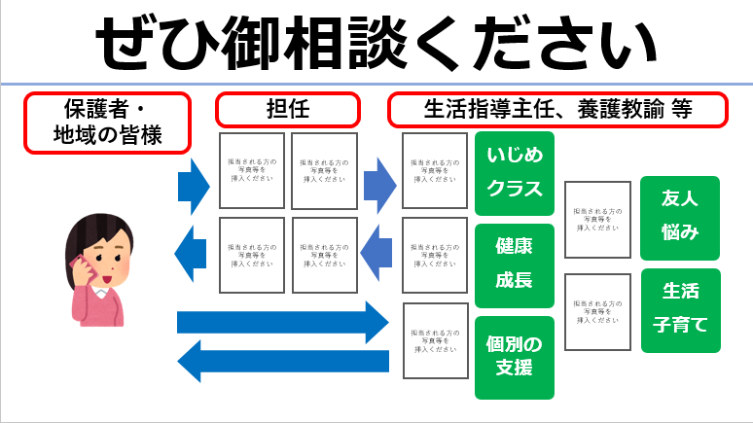
担任だけでなく、
いろいろな教職員に御相談ください。

例えば、次のような教職員がいます。
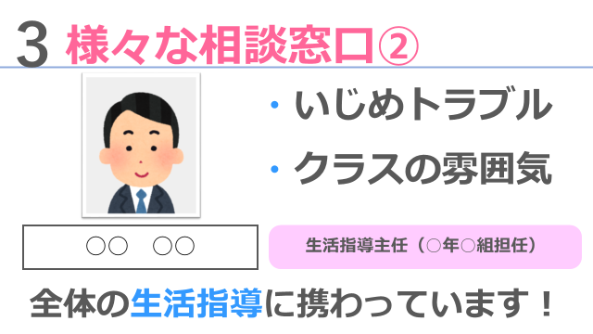
（イメージ）
スライドをコピーして貼り付けてください。

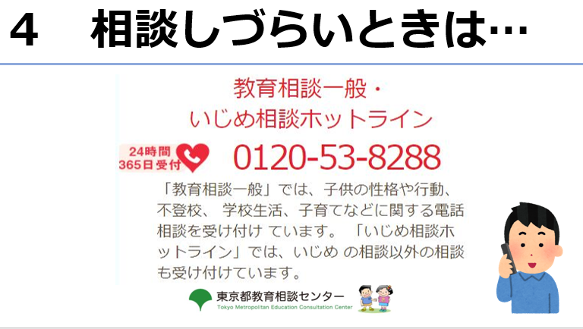
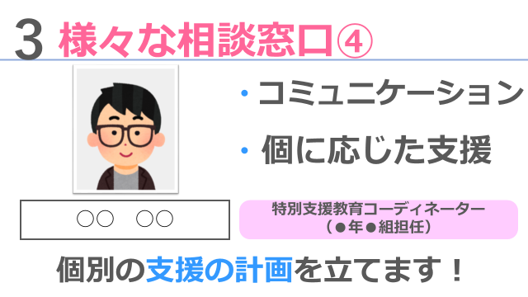
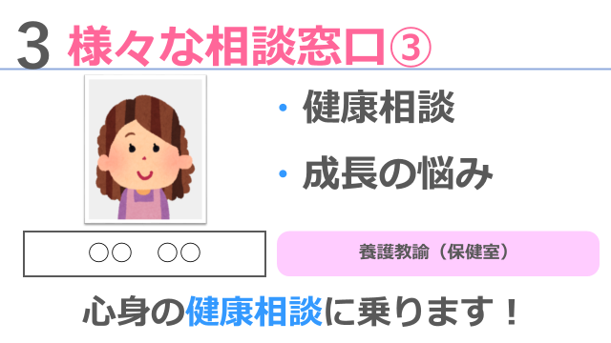
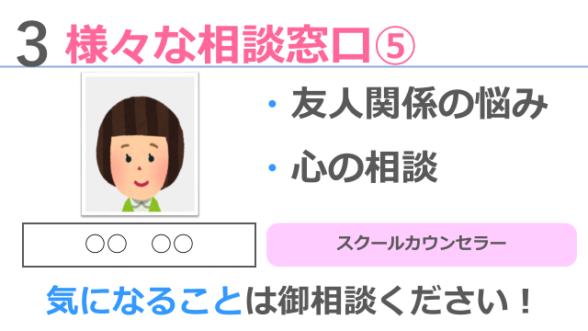
このような相談窓口もあります。

